МИНИСТЕРСТВО НАУКИ И ВЫСШЕГО ОБРАЗОВАНИЯ РФ

ФЕДЕРАЛЬНОЕ ГОСУДАРСТВЕННОЕ БЮДЖЕТНОЕ ОБРАЗОВАТЕЛЬНОЕ УЧРЕЖДЕНИЕ ВЫСШЕГО ОБРАЗОВАНИЯ

**Московский авиационный институт**

**(национальный исследовательский университет)**

Институт № 8 «Компьютерные науки и прикладная математика»

Кафедра 806 «Вычислительная математика и программирование»

**ОТЧЁТ**

По дисциплине: «Введение в авиационную и ракетно-космическую технику»

На тему: «Полёт на космическом корабле Falcon-1»

Оценка: Выполнили:

Подпись преподавателя: Группа М8О-109БВ-24

Артонкин В.Н.

Корепанов И.А.

Син Б.Д.

Ле Шон Лыонг

Москва, 2024

Содержание

СОСТАВ КОМАНДЫ 3

Цель миссии 4

Задачи миссии 4

ОПИСАНИЕ РЕАЛЬНОЙ МИССИИ 5

Общие сведения 5

ФИЗИЧЕСКАЯ И МАТЕМАТИЧЕСКАЯ МОДЕЛИ 7

Система координат: 7

Выход на орбиту 8

Движение по орбите 13

КОНСТРУИРОВАНИЕ РАКЕТЫ И ПРОГРАММНАЯ РЕАЛИЗАЦИЯ 17

Принцип работы автопилота 18

СРАВНЕНИЕ РАСЧЕТОВ И ДАННЫХ СИМУЛЯЦИИ 22

Причины расхождений между графиками 25

ЗАКЛЮЧЕНИЕ 25

СПИСОК ИСПОЛЬЗОВАННЫХ ИСТОЧНИКОВ 27

# СОСТАВ КОМАНДЫ

**Группа:** М8О-109БВ-24

**Команда:** Кербонавты

*Таблица 1*

|  |  |
| --- | --- |
| **Участник команды** | **Роль** |
| Артонкин Василий | Программист |
| Корепанов Иван | Физик-математик |
| Син Борис | Физик-математик |
| Ле Шон Лыонг | Математик |

ВВЕДЕНИЕ

## **Цель миссии**

Вывести аналог ракеты Falcon 1 на НОО Кербина 70 – 200 км над поверхностью Кербина [7], используя параметры планеты Кербин, ТТХ модели-аналога ракеты Falcon 1, полностью в автоматическом режиме в Kerbal Space Program (*Далее – KSP*).

## **Задачи миссии**

1. Изучить информацию о ракете, находящуюся в открытом доступе.
2. Принять решение о способе построения физической модели.
3. Построить физическую модель.
4. Построить математическую модель на основе физиеческой. Провести расчеты с помощью Python-библиотеки Numpy.
5. Разработать автопилот, используя krpc.
6. Смоделировать полет в KSP, получить данные о полете.
7. Провести анализ данных, полученных в процессе математического моделирования и симуляционного запуска в KSP. Сделать выводы об их соответствии/не соответствии, выявить причины, которые могли бы поспособствовать расхождению.

# ОПИСАНИЕ РЕАЛЬНОЙ МИССИИ

## **Общие сведения**

Falcon 1 — двухступенчатая [ракета-носитель](https://ru.wikipedia.org/wiki/%D0%A0%D0%B0%D0%BA%D0%B5%D1%82%D0%B0-%D0%BD%D0%BE%D1%81%D0%B8%D1%82%D0%B5%D0%BB%D1%8C) легкого класса, разработанная компанией [SpaceX](https://ru.wikipedia.org/wiki/SpaceX" \o "SpaceX). Первая частная ракета-носитель с жидкостными двигателями, которая вывела полезную нагрузку на околоземную орбиту. Было осуществлено пять запусков данной ракеты, первые три запуска закончились авариями. За основу нашего проекта мы будем брать 4 полет (1 удачный).

Четвертый в целом и первый успешный запуск Falcon 1 состоялся в 23:15 UTC [28 сентября 2008 года](https://ru.wikipedia.org/wiki/%D0%A1%D0%BF%D0%B8%D1%81%D0%BE%D0%BA_%D0%BA%D0%BE%D1%81%D0%BC%D0%B8%D1%87%D0%B5%D1%81%D0%BA%D0%B8%D1%85_%D0%B7%D0%B0%D0%BF%D1%83%D1%81%D0%BA%D0%BE%D0%B2_%D0%B2_2008_%D0%B3%D0%BE%D0%B4%D1%83). Через 9 минут 31 секунду после старта был выключен двигатель Kestrel и вторая ступень с макетом груза весом 165 кг (получившим название RatSat) была выведена на начальную орбиту c показателями 330 x 650 км. Затем, при достижении апогея орбиты, было успешно продемонстрировано повторное включение двигателя второй ступени. Итоговые показатели орбиты: 621x643 км, ракета успешно выведена на НОО Земли

Была успешно проведена симуляция отсоединения полезной нагрузки, но макет остался состыкован со второй ступенью, с целью не увеличивать количество [космического мусора](https://ru.wikipedia.org/wiki/%D0%9A%D0%BE%D1%81%D0%BC%D0%B8%D1%87%D0%B5%D1%81%D0%BA%D0%B8%D0%B9_%D0%BC%D1%83%D1%81%D0%BE%D1%80) на орбите. [5] [6]

Наша миссия имеет следующие ключевые этапы:

1. Запуск ракеты со стартовой площадки.
2. Достижение высоты, после начиная с которой ракета будет менять кгол относительно нормали.
3. Отстыковка 1 ступени.
4. Начало работы двигателя второй ступени.
5. Достижение целевого значения угла по достижении целевой высоты.
6. Повторное включение двигателя второй ступени.
7. Достижение НОО Кербина

Пункты 3, 4, 6 являются одними из ключевых рамках реальной миссии [6]

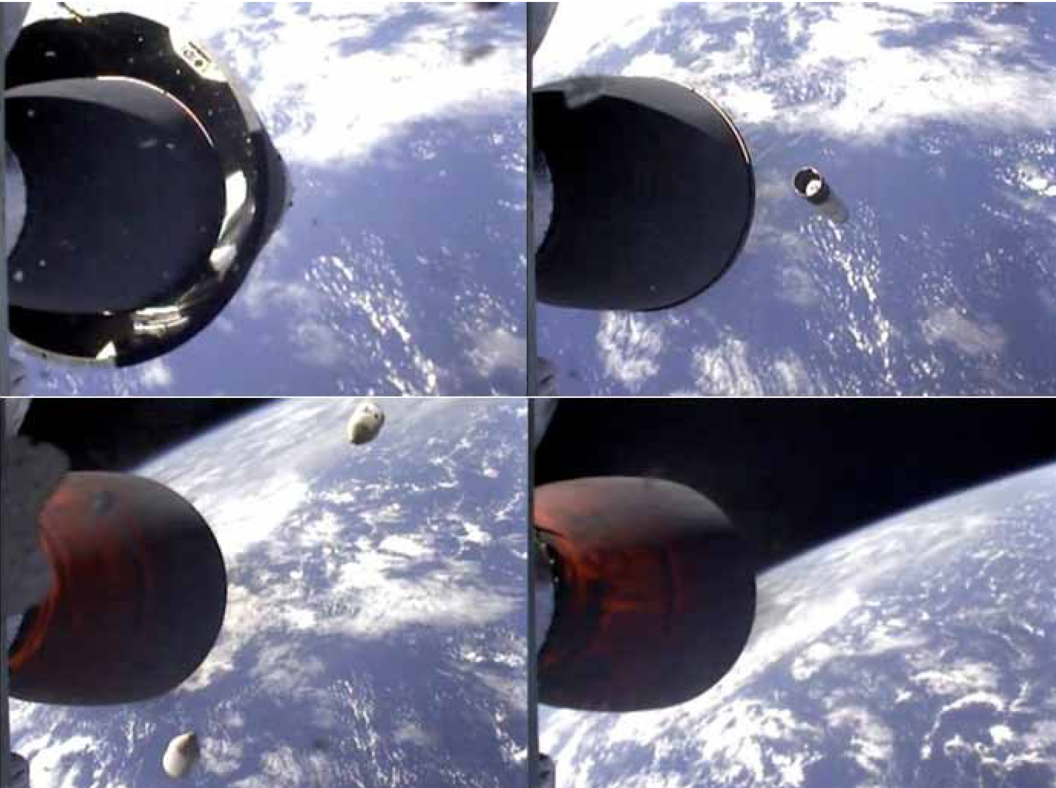

*Рисунок 1 – Кадры с боротовой камеры, показывающие события отделения ступени, начало работы второй ступени и отделения обтекателя [6]*

# ФИЗИЧЕСКАЯ И МАТЕМАТИЧЕСКАЯ МОДЕЛИ

## **Система координат:**

Расчёты будем производить в декартовой системе координат. За точку отсчёта примем центр планеты.

Такой выбор системы координат обусловлен следующим:

1. Мы не совершаем манёвры в трёхмерном пространстве.
2. В ней легко производить расчёты на начальном этапе миссии.
3. В такой системе координат можно учесть вращение планеты.

Однако эта система имеет следующие недостатки:

1. 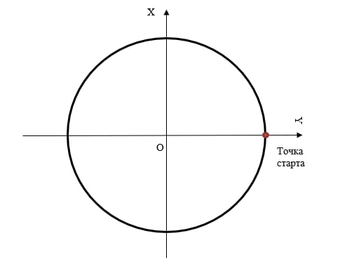По мере движения ракеты высота от поверхности земли и координата по оси OY перестанут быть эквивалентными.

*Рисунок 2 – Вид на Кербин с Северного полюса*

## **Выход на орбиту**

Запишем уравнение Мещерского в векторном виде [1]:

M(t) – переменная масса ракеты с топливом,

F – сумма всех внешних сил, действующих на ракету,

u – скорость истечения продуктов сгорания из сопла ракетного двигателя,

I – удельный импульс двигателя,

g – ускорение свободного падения.

Выведем формулы для расчета изменения массы, скорости и высоты. Для этого запишем уравнение Мещерского с силами тяготения и атмосферного сопротивления, предварительно задав их:

.

сила атмосферного сопротивления в векторном виде [3], где

– коэффициент аэродинамического сопротивления,

– площадь поперечного сечения передней поверхности ракеты,

− плотность атмосферы,

– скорость ракеты

где G – гравитационная постоянная,

– масса планеты Кербин,

– радиус вектор, по модулю равный R,

сила тяготения

Подставим формулы (3), (4) в формулу (1):

С изменением времени меняется расстояние от центра планеты до ракеты, поэтому это расстояние будем высчитывать по формуле, с некоторыми допущениями, описанными при выобре систем координат:

где – радиус планеты Кербин

Гравитационный параметр:

Для упрощения записи формулы (5) заменим некоторые выражения переменными:

Тогда сила тяги [2]:

Запишем проекции сил на ось OY:

Предположим, что масса будет меняться линейно:

Плотность атмосферы ρ прямо пропорциональна атмосферному давлению p на данной высоте:

Зависисмость давления от высоты [4]:

где - атмосферное давление на поверхности Кербина,

H - характеристическая высота,

h – текущая высота

Выразим формулу силы сопротивления воздуха через новые величины

Подставим в формулу (11) соответсвующие замены:

Поделив на (M0 − k ∗ t) получаем:

Первая полученная система дифференциальных уравнений выглядит так:

Выведем значение в зависимости от высоты используя уравнение прямой через по двум точкам:

где, h – текущая высота

h1 – начальная высота

h2 – конечная высота

– угол наклона от оси OY

– начальное значение угла

– конечное значение угла

Нахождение текущей высоты

Предполагая, что ракета летит к горизонту под углом, спроецируем силы на ОX и ОY. Получим окончательную систему:

## **Движение по орбите**

По закону сохранения энергии полная энергия постоянна во всех точках орбиты [2]:

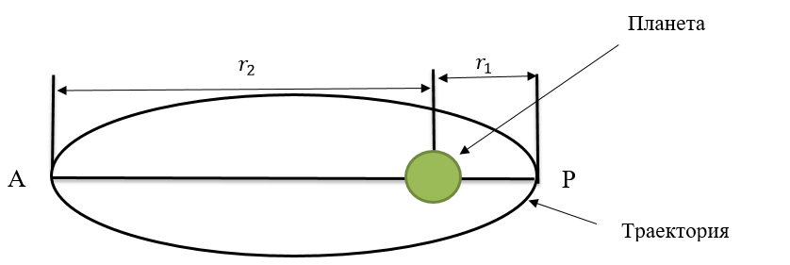

*Рисунок 3 – Схематическое изображение вывода ракеты на эллиптическую орбиту*

По 2-му закону Кеплера радиус-вектор планеты в равные промежутки времени описывает равновеликие площади [2]:

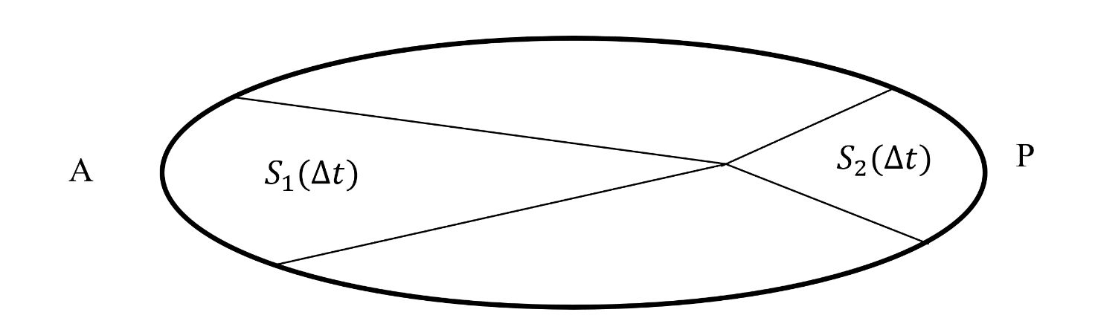

*Рисунок 4 – Второй закон Кеплера*

Тогда, при малых значениях ∆𝑡 секторы эллипса можно считать секторами окружностей с радиусами r1 и r2:

Подставим (26) в (25):

Тогда:

Так как = то:

Так как ∆𝑡 пренебрежительно мало, то:

Из формулы 24 выразим :

Умножим числитель и знаменатель на :

Следовательно:

Подставим (24) в (34):

Таким образом мы нашли – скорость, которую необходимо набрать в перицентре, чтобы ракета могла достичь апоцентра. Зная скорость ракеты в перицентре, мы можем найти изменение скорости, необходимое ракете для совершения орбитального маневра. Для этого вычтем из скорости в перицентре линейную скорость объектов, находящихся на поверхности планеты.

Линейная скорость вращения объектов на поверхности планеты [2]:

Получим:

# КОНСТРУИРОВАНИЕ РАКЕТЫ И ПРОГРАММНАЯ РЕАЛИЗАЦИЯ

Для проверки нашей математической модели, мы осуществили симуляцию запуска ракеты Falcon 1 на орбиту Кербина в Kerbal Space Program. Был сконструирован аналог Falcon 1, используя возможности редактора Kerbal Space Program. Ракета обладает двумя ступенями:

* Первая ступень включает в себя жидкостный ракетный двигатель, топливные баки.
* 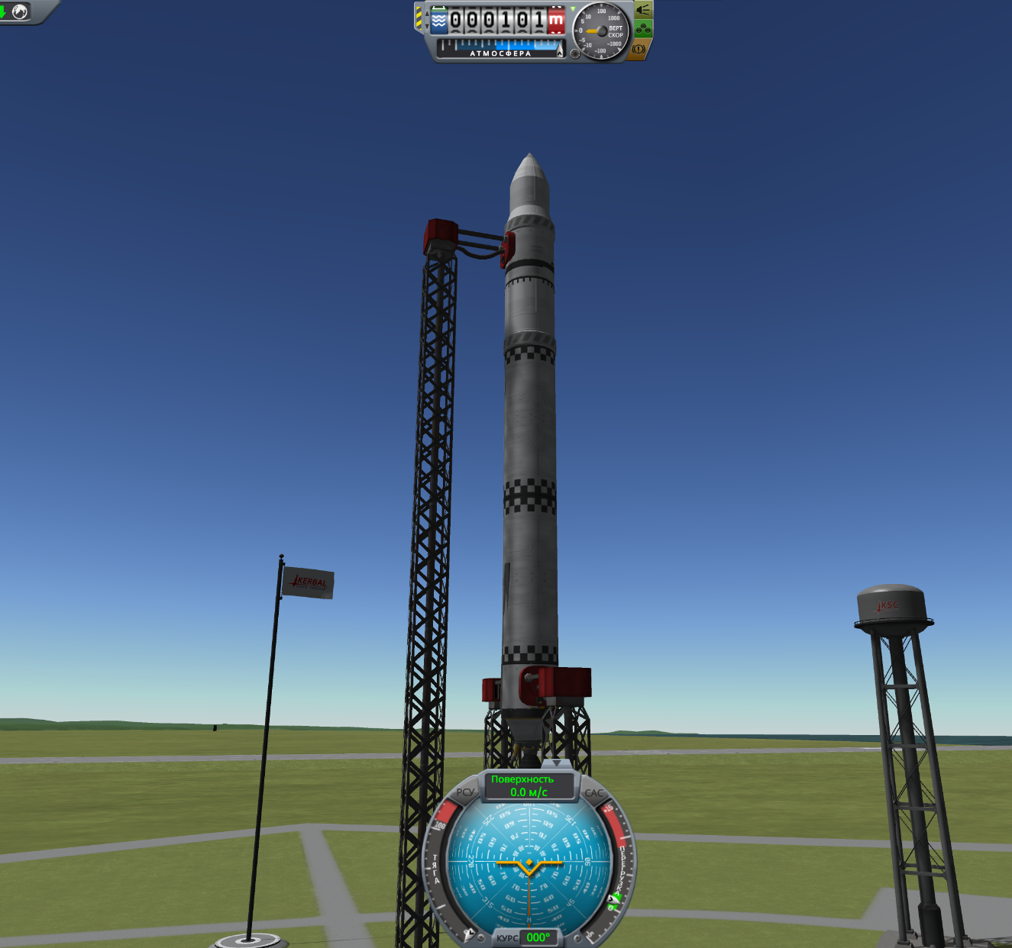Вторая ступень так же состоит из жидкостного ракетного двигателя, топливного бака, полезной нагрузки и обтекателя.

*Рисунок 6 – Модель Falcon 1 в KSP*

Для вывода ракеты на орбиту в автоматическом режиме был написан автопилот с использованием языка программирования Python и библиотеки kRPC.

## Принцип работы автопилота

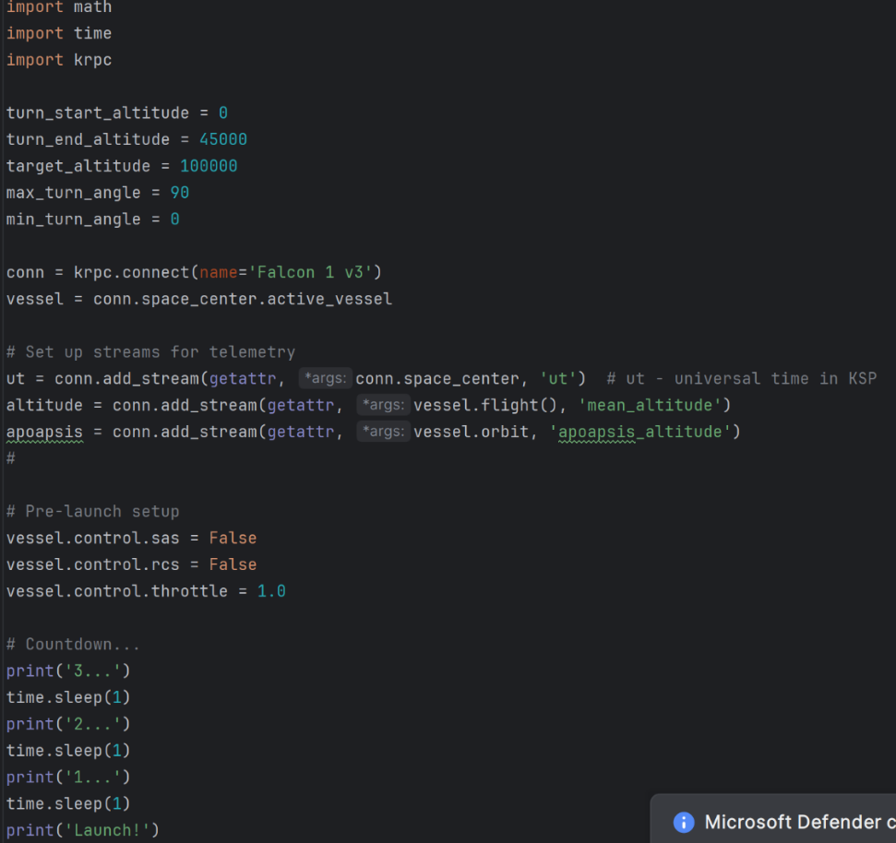Следующий рисунок показывает, как задаются константы, которые будут использоваться для расчетов, начинают отслеживаться параметры ракеты, отключаются вспомогательные системы и выставиляется тяга двигателя.

*Рисунок 7 – Подготовка ракеты к запуску*

Далее Запускается двигатель, активируется стартовый комплекс, задается курс, котором необходимо следовать. Так же начинается мониторинг уровня топлива 1-ой ступени и задается значения угла отклонения ракеты от нормали

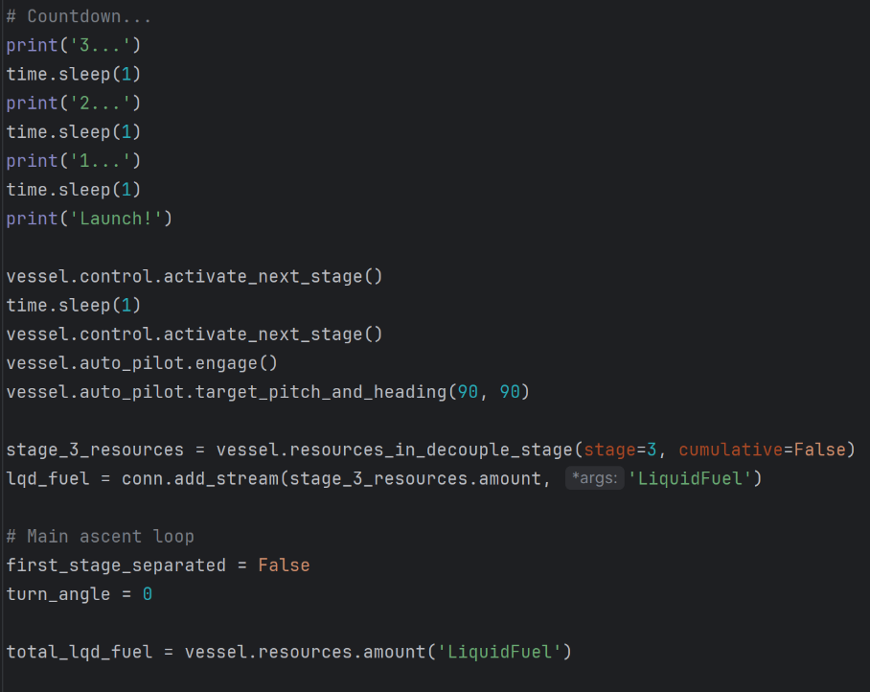

*Рисунок 8 – Первые секунды полета*

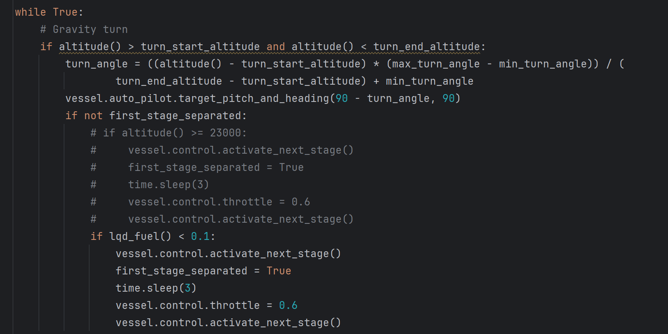Также был задан способ изменения угла в соответствии с физической моделью и момент отстыковки 1-ой ступени.

*Рисунок 9 – Изменение угла наклона и активация следующей ступени*

Когда значение апогея становится 0.9 от значения целевой высоты, то тяга двигателя станет равна 0.25 до тех пор, пока не будет достигнута целевая высота, затем она станет равной 0. Так же мы будем ожидать выхода из атмосферы.

**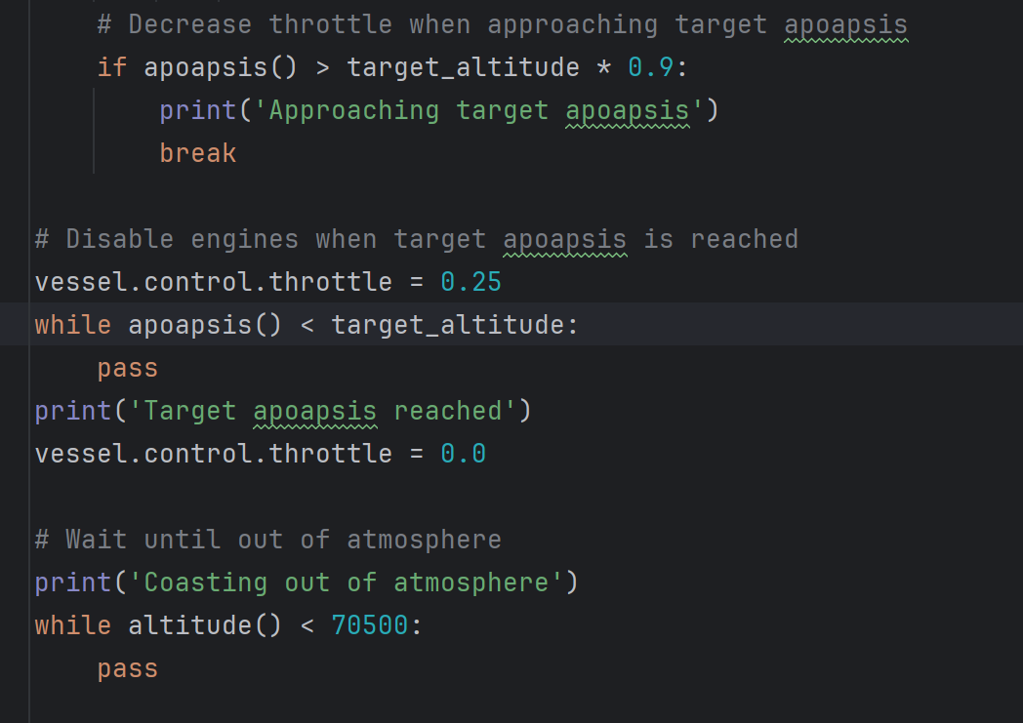***Рисунок 10 – Изменение угла наклона и активация следующей ступени*

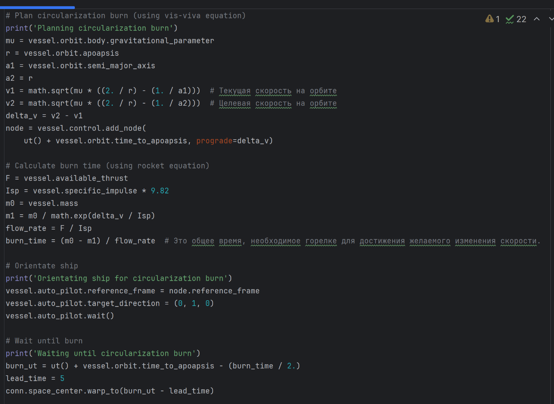Происходит получение данных орбиты и гравитационного параметра, в соответствии с этим расчитывается время работы двигателей. Также происходит переориентация корабля перед совершением маневра *.*

*Рисунок 11 – Расчет времени работы двигателя и ориентация корабля*

Происходит запуск двигателя на максимальной тяге в соответствии на период времени, рассчитанный на предыдущем этапе. После этого корабль считается выведенным на эллиптическую, близкой к сферической, орбиту, а моделирование миссии - успешно завершенным.

*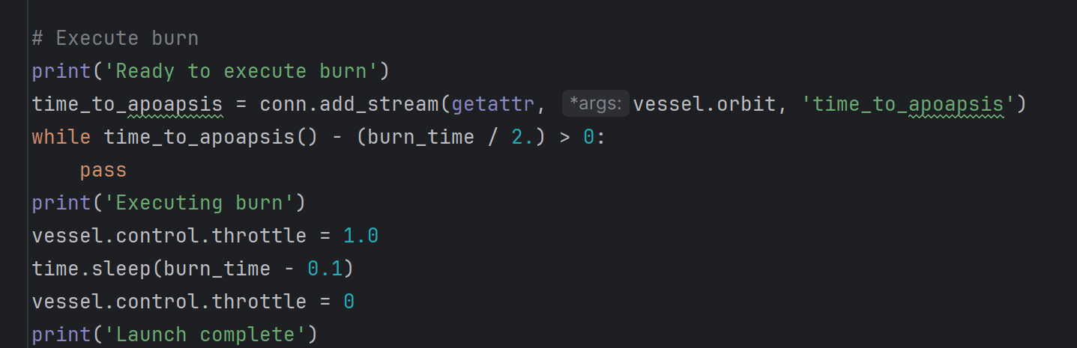Рисунок 12 – Ожидание достижения апогея, запуск двигателя, завершение симуляции*

# СРАВНЕНИЕ РАСЧЕТОВ И ДАННЫХ СИМУЛЯЦИИ

Программа для расчета необходимых данных была реализована на языке Python, с использованием библиотек numpy, pandas, matplotlib

Графики, выводимые программой, включают в себя две линии: сплошная отражает значения, полученные на основании нашей математической модели, пунктирная – данные полученные из KSP. Далее привдены графики зависимостей скорости ракеты от времени, высоты от времени, массы ракеты от времени.

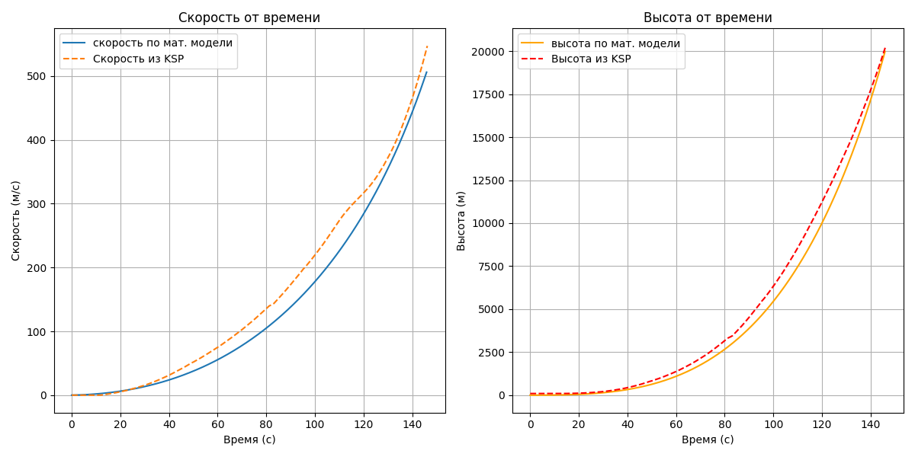*Рисунок 13 – График зависимости скорости от времени*

*Рисунок 14 – График зависимости высоты от времени*

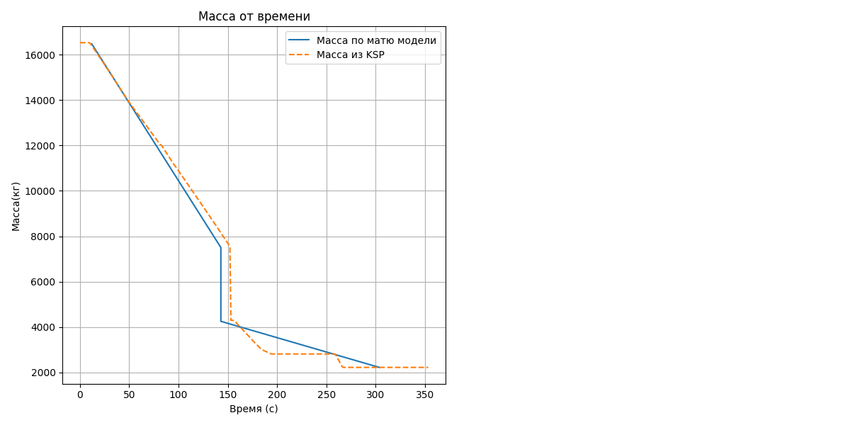

*Рисунок 15 – График зависимости массы от времени*

Как можно видеть, графики зависимости скорости от времени и высоты от времени, практически полностью совпали. Однако графики зависимости массы ракеты от времент на определенных интервалах значительно отличаются. Также по формуле была рассчитана скорость, которую ракете было необходимо достичь в перицентре, она составила 2051 м/c. При этом скорость ракеты в перицентре во время симуляции составила 2004 м/c, то есть наши расчеты оказались достаточно точными.

## Причины расхождений между графиками

Расхождения между графиками в математической модели и данных из KSP можно объяснить следующим:

1. При создании физической и математической моделей были упрощены определенные аспекты реального движения объекта. Например, вычисление силы сопротивления воздуха производилось без учета изменения коэффициента сопротивления формы с течением времени.

2. Графики зависимости массы ракеты от времени отличаются из-за того, что математические расчеты произодились с тем допущением, что тяга двигателя второй ступени постоянна, однако на различных этапах симуляции миссии она изменялась в зависимости от меневров, выполняемых космическим кораблем.

# ЗАКЛЮЧЕНИЕ

Для реализации проекта была изучена история запуска и технические характеристики первой частной ракеты-носителя с жидкостными двигателями, которая вывела полезную нагрузку на околоземную орбиту – Falcon 1. Была разработана полная физическая модель, математическая модель взлета ракеты до отделения первой ступени и успешная программная реализация всей миссии.Затем было произведено сравнение данных, полученных на основании математической модели и во время симуляции в KSP, и описание возможных причин различий в них.

*Приложение 1*

M0 = 14125кг – масса ракеты (с топливом);

MT = 10000кг – масса топлива;

MI = 2625кг – сухая масса 1 ступени;

MII = 1375кг – сухая масса 2 ступени;

M1 = 9000кг – масса топлива в 1 ступени;

M2 = 1000кг – масса топлива во 2 ступени;

M3 = 125кг – масса обтекателя с грузом;

t1 = 131,4с – время работы 1 ступени;

t2 =79,17с – время работы 2 ступени;

d = 1,3м – диаметр ракеты;

RK = 600 * 103м – радиус Кербина;

= 21 600 с − период обращения Кербина вокруг своей оси

r1 – Расстояние до перигея

r2 − Расстояние до апогея

𝜇 = 3.53 ∗ 1012 м3/𝑐2 – гравитационный параметр

= 68,5 кг/с – Расход первого двигателя:

= 12,63 кг/с – Расход второго двигателя

n = 0,32 кг/м

= 2051 м/с – скорость, которую необходимо набрать в перицентре, чтобы ракета могла достичь апоцентра

= 0,4 кг/м3 – коэффициент аэродинамического сопротивления

= 1,33 м2 – площадь поперечного сечения

– плотность воздуха

H = 5000 м – характерестическая высота Кербина.

м/с – удельный импульс двигателя 1 ступени

м/с – удельный импульс двигателя 2 ступени

# СПИСОК ИСПОЛЬЗОВАННЫХ ИСТОЧНИКОВ

1. Е.В. Дмитриева, В.С. Плешивцев – «Учебное пособие по физике. Механика»
2. Г.Я. Мякишев – «Физика» 11 класс
3. И. В. Савельев – «Курс общей физики»
4. Ландау Л.Д., Лифщиц Е.М. «Теоретическая физика»
5. <https://ru.wikipedia.org/wiki/Falcon_1>
6. SpaceX Falcon 1: The First Privately-Developed Liquid Fuel Rocket To Achieve Earth Orbit
7. <https://wiki.kerbalspaceprogram.com/wiki/Orbit/ru#.D0.9D.D0.B8.D0.B7.D0.BA.D0.B0.D1.8F_.D0.BE.D0.BF.D0.BE.D1.80.D0.BD.D0.B0.D1.8F_.D0.BE.D1.80.D0.B1.D0.B8.D1.82.D0.B0_.28.D0.9D.D0.9E.D0.9E.29>
8. <https://wiki.kerbalspaceprogram.com/images/0/01/KerbinBases1.2.png>